附件1
电力接入工程范围

一、低压小微企业项目
低压小微企业项目电力接入工程范围为计量装置至公共电网连接处的所有电力工程，计量装置出线下桩头为分界点，分界点电源侧供电设施属于电力接入工程范围，负荷侧受电设施由用户投资建设。
示意图中公共电网连接处至分界点代表电力接入工程范围，虚框代表用户建筑区划红线（下同）。
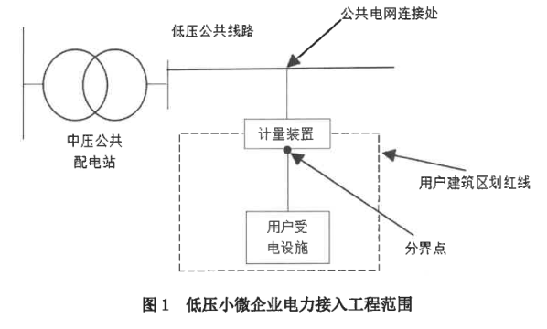
二、高压项目
1.架空线接入项目电力接入工程范围为用户建筑区划红线外第一断路器或第一支持物至公共电网（35千伏及以上电压等级供电项目，为电源变电站）连接处的所有电力工程，以用户电源线路接入用户建筑区划红线处第一断路器或第一支持物的连接点为分界点，分界点电源侧供电设施属于电力接入工程范围，负荷侧受电设施由用户投资建设。
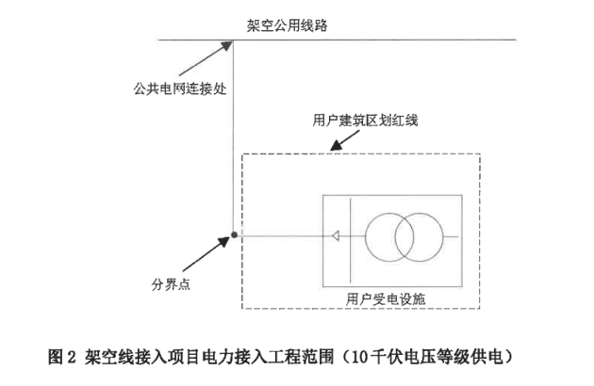
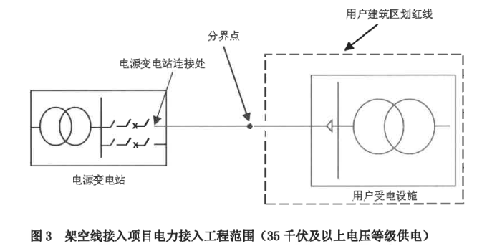
2.电缆接入项目电力工程范围为建筑区划红线内分界开关站（或用户侧进线总开关）至公共电网连接处（35千伏及以上电压等级供电项目为用户侧进线总开关至电源变电站连接处）的所有电力工程，以用户电源线路接入分界开关站的连接点（35千伏及以上电压等级供电项目为用户侧进线总开关上桩头）为分界点，分界点电源侧供电设施属于电力接入工程范围，负荷侧受电设施由用户投资建设。
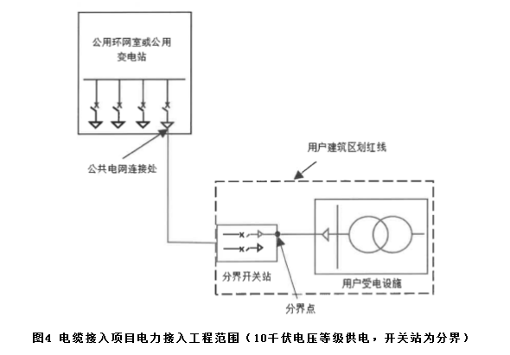
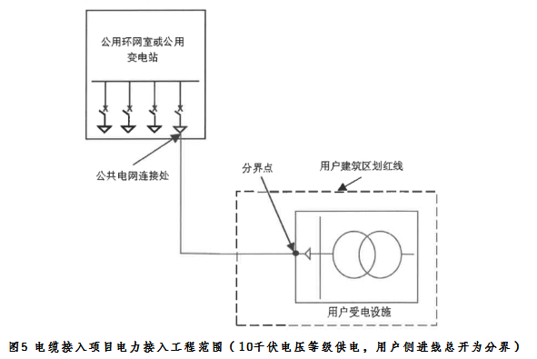
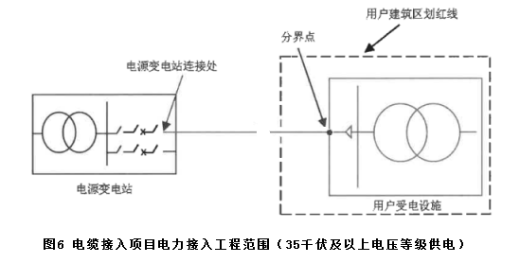
附件2

储备土地配套电力接入一般标准

储备土地配套电力接入标准应以满足最终电力用户必要需求为导向，本标准根据不同类型储备土地的一般用电情况，确定了配套电力接入的一般原则，超过部分应视为超标准报装或个性化需求。其中各级能源主管部门认定的重要电力客户、含自备机组或非线性负荷的特殊用户等需单独论证供电标准及接入方式。
一、住宅用地
住宅用地项目的一般供电标准为双回路供电，电源来自同一变电站或环网单元的不同母线段；接入方式为:地上建筑面积100万平方米以上者应采用110千伏变电站专线接入；地上建筑面积100万平方米及以下者宜采用10千伏公用环网单元或公用架空线接入，必要时也可采用10千伏变电所专线或综合线接入。
二、商服用地
商服用地项目的一般供电标准为单回路供电，具体根据实际用电需求并按照《配电网规划设计技术导则》《福建省10kV及以下电力用户业扩工程技术规范》等相关规定执行；接入方式为:地上建筑面积30万平方米以上者宜采用110千伏变电所专线接入；10千伏变电所专线或综合线接入范围为10万平方米至30万平方米（10万平方米以下采用公用环网单元或公用架空线接入）；具备35千伏供电条件的区域，地上建筑面积在10万平方米至40万平方米之间的也可采用35千伏变电所专线接入。
商服用地供电标准
（S为地上建筑面积，单位：万平方米）
电压等级 | 接入方式 | 地上建筑面积（万平方米）
110kV | 专线 | 30≤S
35kV | 专线 | 10﹤S≤40
10kV | 专线或综合线 | 10﹤S≤30
10kV | 公用环网单元或公用架空线 | S≤10
三、工业用地
工业用地项目供电标准（供电电压等级、接入方式等）应根据工业产业类别、招商企业类型等实际情况，在储备土地收储验收前由各级政府土地储备机构负责会同供电企业等相关部门确定。
四、其他原则
供电企业在制定电力接入方案时，应严格按照《配电网规划设计技术导则》《福建省10kV及以下电力用户业扩工程技术规范》等相关规定执行；同时在确保电网安全稳定运行的前提下，就近接入公共电网。因电力接入工程引起的，上级公共电网的建设改造等，由供电企业负责落实资金和实施。
报装容量160千伏安及以下用户宜采用380（220）伏供电，低压电力接入工程由供电企业承担。
划拨用地项目的一般供电标准参照商服用地项目标准执行。
施工用电项目的一般供电标准为单回路10千伏供电，接入方案应考虑与终期供电方案相结合，减少重复建设。
缆化区域内应采用电缆方式接入；缆化区域外根据地域情况，原则上采用架空方式接入；需提高建设标准或存在个性化需求等情况，按“一事一议”经政府主管部门审批后执行。

